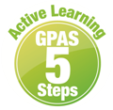
หน่วยการเรียนรู้ที่ 3 หลักธรรมทางพระพุทธศาสนาและหลักคำสอน
ของศาสนาต่าง ๆ
แผนการจัดการเรียนรู้ที่ 6
เรื่อง การทำจิตใจให้ผ่องใส



ชั้นประถมศึกษาปีที่ 1 เวลาเรียน 1 ชั่วโมง
มาตรฐานการเรียนรู้และตัวชี้วัด

มาตรฐานการเรียนรู้
มาตรฐาน ส 1.1 รู้และเข้าใจประวัติ ความสำคัญ ศาสดา หลักธรรมของพระพุทธศาสนาหรือศาสนา
ที่ตนนับถือและศาสนาอื่น มีศรัทธาที่ถูกต้อง ยึดมั่น และปฏิบัติตามหลักธรรม
เพื่ออยู่ร่วมกันอย่างสันติสุข
ตัวชี้วัด
ส 1.1 ป.1/3 บอกความหมาย ความสำคัญ และเคารพพระรัตนตรัย ปฏิบัติตามหลักธรรมโอวาท 3 ในพระพุทธศาสนา หรือหลักธรรมของศาสนาที่ตนนับถือตามที่กำหนด

จุดประสงค์การเรียนรู้

1. อธิบายความรู้เกี่ยวกับการทำจิตใจให้ผ่องใส (K)
2. ปฏิบัติตนเพื่อให้จิตใจผ่องใส (P)
3. เห็นประโยชน์ของการทำจิตใจให้ผ่องใส (A)

สาระสำคัญ

การทำจิตใจให้ผ่องใส เป็นหลักธรรมในโอวาท 3 ที่พุทธศาสนิกชนควรนำไปปฏิบัติ เพื่อให้เกิดความสุข ในชีวิต


สาระการเรียนรู้

การทำจิตใจให้ผ่องใส

สมรรถนะสำคัญของผู้เรียน

1. ความสามารถในการสื่อสาร
2. ความสามารถในการคิด
3. ความสามารถในการใช้ทักษะชีวิต

คุณลักษณะอันพึงประสงค์

1. รักชาติ ศาสน์ กษัตริย์
2. ใฝ่เรียนรู้
3. มุ่งมั่นในการทำงาน

คำถามสำคัญ

ถ้าทุกคนนำวิธีการทำจิตใจให้ผ่องใสไปใช้ในการดำเนินชีวิตจะส่งผลดีอย่างไร


การจัดกิจกรรมการเรียนรู้

ขั้นสังเกต รวบรวมข้อมูล (Gathering)
• • • • • • • • • • • • • • • • •

1. สุ่มเลือกตัวแทนนักเรียน 2 คน ออกมาหน้าชั้นเรียน โดยตัวแทนนักเรียนคนที่ 1 ทำหน้าบึ้ง ตัวแทนนักเรียนคนที่ 2 ทำหน้ายิ้มแย้มแจ่มใส จากนั้นนักเรียนยกมือร่วมกันสนทนาว่านักเรียนชอบและอยากคุยกับตัวแทนนักเรียนคนใด นักเรียนช่วยกันนับจำนวนในการยกมือ โดยเขียนบันทึกบนกระดาน
ดังตัวอย่าง
คนที่ 1
คนที่ 2

0 คน 28 คน
จากนั้นตัวแทนนักเรียนคนที่ 1 ทำหน้ายิ้มแย้มแจ่มใส คนที่ 2 ทำหน้าบึ้ง แล้วนับจำนวนนักเรียนในห้องเรียนบันทึกลงบนกระดาน ดังตัวอย่าง
คนที่ 1
คนที่ 2

28 คน 0 คน
นักเรียนร่วมกันสรุปจากข้อมูลที่ได้ว่า คนที่มีหน้าตายิ้มแย้มแจ่มใสจะมีคนชอบและอยากคุย
อยากเล่นด้วย
2. นักเรียนร่วมกันสนทนาแลกเปลี่ยนประสบการณ์เกี่ยวกับการทำจิตใจให้ผ่องใส โดยตอบคำถาม ดังนี้
• นักเรียนเคยโกรธเพื่อนหรือไม่ เพราะเหตุใด (ตัวอย่างคำตอบ เคยโกรธ เพราะถูกเพื่อนแกล้ง)
• เมื่อโกรธแล้วนักเรียนรู้สึกหรือมีท่าทางอย่างไร (ตัวอย่างคำตอบ ไม่พูดกับเพื่อน ทำหน้าบึ้ง)
• นักเรียนคิดว่า การมีจิตใจผ่องใสเป็นอย่างไร (ตัวอย่างคำตอบ ไม่โกรธผู้อื่น จิตใจสงบ)
3. นักเรียนร่วมกันศึกษาและรวบรวมข้อมูลเกี่ยวกับเรื่อง การทำจิตใจให้ผ่องใส จากหนังสือเรียน และแหล่งการเรียนรู้อื่น ๆ

ขั้นคิดวิเคราะห์และสรุปความรู้ (Processing)
• • • • • • • • • • • • • • • • • • • •

4. นักเรียนร่วมกันแสดงความคิดเห็นเกี่ยวกับการทำจิตใจให้ผ่องใส และตอบคำถาม ดังนี้
• การทำจิตใจให้ผ่องใสปฏิบัติได้อย่างไร (ตัวอย่างคำตอบ ไม่โกรธง่าย ไม่คิดร้ายต่อผู้อื่น)
• การทำจิตใจให้ผ่องใสมีประโยชน์อย่างไร (ตัวอย่างคำตอบ ทำให้จิตใจเบิกบาน มีความสุข)
5. นักเรียนร่วมกันอภิปรายเกี่ยวกับวิธีการทำจิตใจให้ผ่องใส จากนั้นนำคำตอบที่ได้สรุปเป็นแผนภาพความคิดบนกระดาน ดังตัวอย่าง
วิธีการทำจิตใจให้ผ่องใส
ไม่คิดอิจฉาริษยาคนอื่น
ทำสมาธิ
มีสติ
รักษาศีล
คิดในสิ่งที่ดี
ไม่ฟุ้งซ่าน

6. นักเรียนคิดประเมินเพื่อเพิ่มคุณค่าแล้วสรุปความคิดรวบยอดเกี่ยวกับการทำจิตใจให้ผ่องใส
โดยตอบคำถาม ดังนี้
• ถ้าทุกคนนำวิธีการทำจิตใจให้ผ่องใสไปใช้ในการดำเนินชีวิตจะส่งผลดีอย่างไร
(ตัวอย่างคำตอบ ทำให้ดำเนินชีวิตอย่างมีความสุข จิตใจเบิกบาน และสังคมสงบสุข)

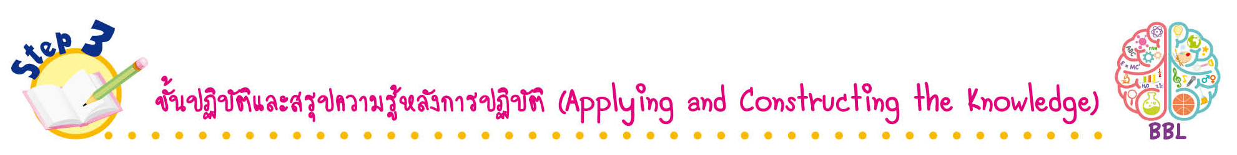
ขั้นปฏิบัติและสรุปความรู้หลังการปฏิบัติ (Applying and Constructing the Knowledge)
• • • • • • • • • • • • • • • • • • • • • • • • • • • • • • • • • • • • •

7. นักเรียนนำหลักธรรมโอวาท 3 ไปปฏิบัติ แล้วบันทึกผลเป็นแผนภาพความคิด และตอบคำถาม
ลงในชิ้นงานที่ 8 เรื่อง โอวาท 3
8. นักเรียนแต่ละคนตรวจสอบความถูกต้องเรียบร้อยของชิ้นงาน หากพบข้อผิดพลาดควรปรับปรุงแก้ไขให้ถูกต้อง
9. นักเรียนร่วมกันสรุปสิ่งที่เข้าใจเป็นความรู้ร่วมกัน ดังนี้
การทำจิตใจให้ผ่องใส เป็นหลักธรรมในโอวาท 3 ที่พุทธศาสนิกชนควรนำไปปฏิบัติ เพื่อให้เกิดความสุขในชีวิต

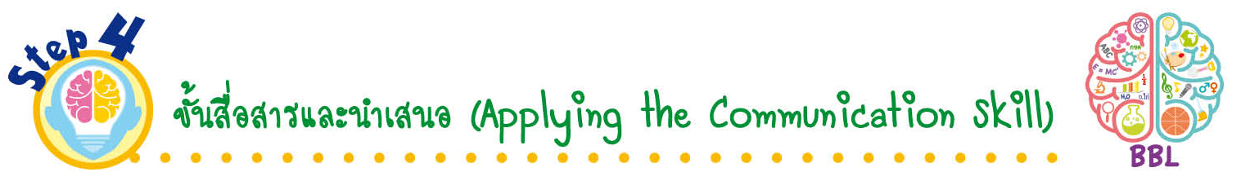
ขั้นสื่อสารและนำเสนอ (Applying the Communication Skill)
• • • • • • • • • • • • • • • • • • • • • • • • • • •

10. นักเรียนออกมานำเสนอชิ้นงาน เรื่อง โอวาท 3 หน้าชั้นเรียน

กิจกรรมนี้สร้างเสริมทักษะศตวรรษที่ 21 ด้านการสื่อสาร

11. นักเรียนร่วมกันอภิปรายสรุปเกี่ยวกับวิธีการทำงานให้เห็นการคิดเชิงระบบและวิธีการทำงาน
ที่มีแบบแผน

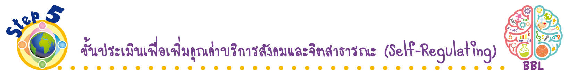
ขั้นประเมินเพื่อเพิ่มคุณค่าบริการสังคมและจิตสาธารณะ (Self-Regulating)
• • • • • • • • • • • • • • • • • • • • • • • • • • • • • • • •

12. นักเรียนร่วมกันจัดป้ายนิเทศความรู้เกี่ยวกับหลักมงคล 38 เพื่อเผยแพร่ความรู้ให้กับเพื่อน
ในโรงเรียน
13. นักเรียนประเมินตนเองหลังการเรียน ในประเด็นต่อไปนี้
• สิ่งที่นักเรียนได้เรียนรู้ในวันนี้คืออะไร
• นักเรียนมีส่วนร่วมในกิจกรรมการเรียนรู้มากน้อยเพียงใด
• นักเรียนพึงพอใจกับการเรียนรู้ในวันนี้หรือไม่ เพียงใด
• นักเรียนจะนำความรู้ที่ได้นี้ไปใช้ให้เกิดประโยชน์แก่ตนเอง ครอบครัว และสังคมทั่วไป
ได้อย่างไร
จากนั้นแลกเปลี่ยนตรวจสอบขั้นตอนการทำงานทุกขั้นตอนว่าจะเพิ่มคุณค่าไปสู่สังคม
เกิดประโยชน์ต่อสังคมให้มากขึ้นกว่าเดิมในขั้นตอนใดบ้าง สำหรับการทำงานในครั้งต่อไป


สื่อการเรียนรู้/แหล่งการเรียนรู้

1. หนังสือเรียน รายวิชาพื้นฐาน พระพุทธศาสนา ชั้นประถมศึกษาปีที่ 1
ของสถาบันพัฒนาคุณภาพวิชาการ (พว.)
2. แหล่งการเรียนรู้ทั้งภายในและภายนอกโรงเรียน

การประเมินการเรียนรู้

1. ประเมินความรู้ เรื่อง การทำจิตใจให้ผ่องใส (K) ด้วยแบบทดสอบ
2. ประเมินชิ้นงาน เรื่อง โอวาท 3 (P) ด้วยแบบประเมิน
3. ประเมินคุณลักษณะอันพึงประสงค์ ด้านรักชาติ ศาสน์ กษัตริย์ ใฝ่เรียนรู้ มุ่งมั่นในการทำงาน
(A) ด้วยแบบประเมิน

แบบประเมินตามสภาพจริง (Rubrics)

แบบประเมินชิ้นงาน เรื่อง โอวาท 3
รายการการประเมิน | ระดับคุณภาพ
รายการการประเมิน | 4 | 3 | 2 | 1
การยกตัวอย่าง  การปฏิบัติตน  ตามหลักธรรม  โอวาท 3 | ยกตัวอย่างการปฏิบัติตน  ตามหลักธรรมโอวาท 3 ได้สัมพันธ์กัน  มีการเชื่อมโยงให้เห็นเป็นภาพรวม  แสดงให้เห็นถึงความสัมพันธ์  กับตนเองและผู้อื่น | ยกตัวอย่างการปฏิบัติตน  ตามหลักธรรมโอวาท 3 ได้ มีการจำแนกข้อมูล  หรืออธิบายให้เห็นถึงความสัมพันธ์กับตนเองอย่างเป็นเหตุเป็นผล | ยกตัวอย่างการปฏิบัติตน  ตามหลักธรรมโอวาท 3 ได้สอดคล้องกับข้อมูล  มีการเขียนขยายความ และมีการยกตัวอย่างเพิ่มเติมให้เข้าใจง่าย | ยกตัวอย่างการปฏิบัติตน  ตามหลักธรรมโอวาท 3 ได้ แต่ไม่สอดคล้อง  กับข้อมูล เขียนตามข้อมูลที่อ่าน

ข้อเสนอแนะของผู้บริหารสถานศึกษา

ลงชื่อ______________________________
(_____________________________)
ตำแหน่ง______________________________

บันทึกหลังการสอน

ผลการจัดการเรียนการสอน

ปัญหา/อุปสรรค

แนวทางแก้ไข

ครูผู้สอน___________________________
(__________________________)
วันที่บันทึก___________________________

